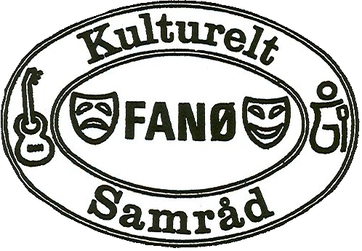
Ansøgning

Kulturelt Samråd Fanø
Sekretariatet:
Nordby Bibliotek
Midtbjergvej 2
Nordby
6720 Fanø

Send den udfyldte blanket til:
ks@kultureltsamraadfanoe.dk

Ansøgningen er garanteret behandling på først kommende møde, såfremt den er os i hænde senest en uge inden.
Link til vores mødedatoer.
Hvad skal du have klar inden du søger:
- årsregnskab som forening
- budget med oversigt over øvrige indtægter, eller finansieringsplan
RING ENDELIG, hvis du har spørgsmål.
26 52 12 15 – Simon Voigt
42 47 67 89 – Inge Jacobsen
1. Projekt (Hvad søges der til)

2. Ansøger
Navn på ansøger (enkeltperson, forening, gruppe o.a.)
Adresse
postnummer/by
Telefon/(fax) og e-mail
Hjemmeside/Sociale Medier
3. Kontakt person
Navn
Direkte telefon/e-mail
4. Aktiviteten
Aktivitetens Starttidspunkt  (Dato og evt. klokkeslæt) |  |  | Aktivitetens  sluttidspunkt
Formål med aktiviteten (hvorfor vil I lave aktiviteten?):

Sted for aktiviteten (hvor afholdes aktiviteten?) :

Beskrivelse af aktiviteten (Hvad skal der ske? – vedlæg evt. uddybede beskrivelse og tidsplan)

Hvem samarbejder I med?

Hvordan sikrer ansøgeren deltagelse i aktiviteten?:
(Hvordan ved/sikrer I, at der vil være publikum eller deltagere?)

5. Målgruppe
Hvem er målgruppen:

Hvordan vil I nå målgruppen?

Hvordan gør I opmærksom på aktiviteten?

6. Økonomiske oplysninger/budget
* Under ”øvrige indtægter” skal der anføres, hvor meget der er søgt eller bliver søgt om støtte fra anden side.
Indtægter | DKK  Beløb | Udgifter | DKK  Beløb
Kulturelt Samråd ansøges om:
Tilskud
Underskudsgaranti
Øvrige indtægter*
Egenfinansiering
Deltagerafgifter
Sponsorering
Andre fondsmidler
Indtægter i alt |  | Udgifter i alt

Gerne vedhæfte uddybet budget

7. Bilag

Foreninger skal vedlægge det seneste årsregnskab.
Dette er obligatorisk for foreninger, som søger støtte ved Kulturelt Samråd Fanø. Hvis bilaget mangler vil ansøgningen blive betragtet som ugyldig)
Vedlæg gerne uddybende projektbeskrivelse eller budget, hvis nødvendigt.
8. Dokumentation
Senest 2 måneder efter projektet er afsluttet forventes indsendelse af:
- en kort skriftlig beretning om hvordan projektet er forløbet
- billede- og/eller videomateriale
- et afsluttende regnskab

ALT billede og tekstmateriale og links bedes samles i ÉN pdf eller doc fil.

Offentlighedsprincippet
Information om bevilgede midler er offentlige. Bidragsmodtager accepterer at Kulturelt Samråd på sin hjemmeside eller andetsteds kan offentliggøre oplysninger om modtagers navn, postadresse, hjemmeside, e-mail adresse og telefonnummer, projektets navn og formål samt det bevilgede beløb.

Underskrift

Sted | Dato
Underskrift kontaktperson

